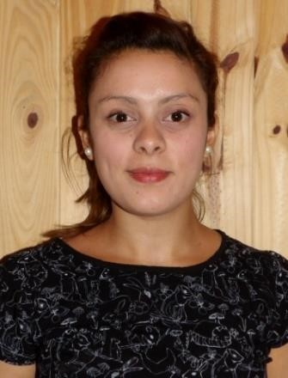**Datos Personales:**

Apellido: CRISTALDO

Nombre: Karen Melisa

Fecha de nacimiento: 23/02/1992

DNI: 36.286.974

Cuil: 27-36286974-4

Dirección: Canale 6038 Localidad: San Jose. Alt. Brown

N° Tel: (011) 21479496 Móvil: 1558578516 **Formación Académica:**

•Estudios Secundarios: Instituto Lomas de Zamora, Lomas de Zamora.

Bachiller en ECOMIA Y GESTION DE LAS ORGANIZACIONES

**Prácticas:**

Colaboradora en FARMACIA MORALA, Farmacéutica Cristina Beatriz Morala.

Localidad: Quilmes, Buenos Aires.

Dirección: Zapiola 1057.

**Experiencia Laboral:**

* **Farmacia Colombini**: Administrativa. Auditoria de recetas. Dispensa de medicación alto costo ( tratamientos especiales ). Fecha de inicio 04/2022 Al presente.
* **•Farmacia Feraval:**  Sector Facturación. Auditoria de recetas. Coordinación de pedidos en sector CALL CENTER. Medicación alto costo, Insumos para enfermeria Priority Home Care. Fecha de inicio: 21/03/20 Actualidad. Barracas.
* **•Farmacia Gigliotti:** Empleada de mostrador. Facturación Sifaco . Particular y Obras Sociales ,varias. Fecha Inicio 11/06/2019_20/09/19 . Caseros
* **•Farmacia SUPER LANUS S.C.S:** Empleada de mostrador. Programa utilizado para facturación Farmatronic **.**Facturación de recetas . Fecha de inicio. 21/11/2017_10/03/2019 **.** Lanus Este.
* **•Farmacia SALTA 1095:** Empleada de mostrador. Programa utilizado para facturación SIAF **.** Control de stock, pedido Droguería, Facturación de recetas.15/11/2015-15/11/17
* **•Punto Farma**. (Avellaneda Mitre 844)
* **Puesto**: Empleada de mostrador. Programa utilizado para facturación Farmatronic. Ingreso de medicamentos, control de stock. 01/06/2015- 01/11/2015.
* **•Farmacia Punto de Salud** (Nueva Temperley).
* **Puesto**: Empleada de mostrador. Atención al público. Ingreso de medicamentos, control de stock. 01/08/2014-01/05/2015 Av. H. Yrigoyen 10583 .